Détermination graphique et évolution de la vitesse volumique d’une réaction, facteurs cinétiques

On étudie la réaction suivante : ${\text{2 Al}}_{(s)}+6{\text{ H}}^{+_{\text{aq}}}=2{\text{ Al}}^{{3+}_{\text{aq}}}+3{\text{ H}}_{\text{2 }(g)}$. Le volume de la solution est de 200,0 mL.
La courbe ci-dessous donne l’évolution de la quantité de dihydrogène formé au cours du temps :

Déterminer la vitesse volumique de la réaction à t = 0 s.

Par définition, la vitesse volumique à une date t’ est la valeur de la dérivée de la fonction x(t) par rapport au temps, à la date t’ divisée par le volume de la solution :
$v(t')=\frac{1}{V}{\left(\frac{\text{dx}}{\text{dt}}\right)}_{t'}$.

Or, le graphique représente l’évolution de la quantité de matière de dihydrogène formé au cours du temps. On exprime donc la vitesse volumique de la réaction en fonction de cette quantité de matière. Pour cela on construit un tableau d’avancement.

Equation de la réaction |  | $${\text{2 Al}}_{(s)} + 6{\text{ H}}^{+_{\text{aq}}} = 2{\text{ Al}}^{{3+}_{\text{aq}}} + 3{\text{ H}}_{\text{2 }(g)}$$
Etat | Avancement | Quantités de matières en mol
Etat initial | $$0$$ | $$n_{1}$$ | $$n_{2}$$ | 0 | 0
Etat en cours de transformation | $$x$$ | $$n_{1}−2x$$ | $$n_{2}−6x$$ | $$2x$$ | $$3x$$
Etat final | $$x_{\text{max}}$$ | $$n_{1}−2x_{\text{max}}$$ | $$n_{2}−6x_{\text{max}}$$ | $$2x_{\text{max}}$$ | $$3x_{\text{max}}$$

D’après le tableau d’avancement : $n(H_{2})=3x$. Donc on remplace dans l’expression de la vitesse volumique :
$$v(t')=\frac{1}{3V}{\left(\frac{\text{dn}(H_{2})}{\text{dt}}\right)}_{t'}$$

On utilise maintenant la courbe représentant l’évolution de la quantité de matière de dihydrogène formé au cours du temps pour déterminer ${\left(\frac{\text{dn}(H_{2})}{\text{dt}}\right)}_{t'}$ à la date t = 0. Pour cela on trace la tangente à la courbe au point d’abscisse 0 :
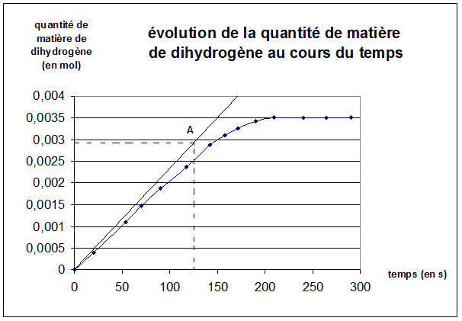

On détermine maintenant son coefficient directeur qui est égal à ${\left(\frac{\text{dn}(H_{2})}{\text{dt}}\right)}_{0}$.
On utilise deux points : le point $O(0;0)$ et le point $A(\text{125};2,\text{85}×{\text{10}}^{−3})$. Le coefficient directeur m est donné par : $m=\frac{y_{A}−y_{O}}{x_{A}−x_{O}}$.
D’où ${\left(\frac{\text{dn}(H_{2})}{\text{dt}}\right)}_{0}=m=\frac{2,\text{85}×{\text{10}}^{−3}−0}{\text{125}−0}=2,3×{\text{10}}^{−5}\text{ mol}\text{.}s^{\text{-1}}$.

On peut donc en déduire la vitesse volumique à la date t = 0 :
$v(0)=\frac{1}{\text{200}×{\text{10}}^{−3}×3}×2,3×{\text{10}}^{−5}=3,8×{\text{10}}^{−5}\text{ mol}\text{.}L^{\text{-1}}\text{.}s^{\text{-1}}$.

Comment évolue la vitesse volumique de la réaction ? Comment interpréter cette évolution ?

Au cours du temps, on constate que les tangentes deviennent horizontales, par conséquent leur coefficient directeur diminue et tend vers 0. On peut donc en déduire que la vitesse volumique de la réaction diminue et tend vers 0.

On interprète ce résultat par le fait que la concentration en réactif diminue au cours du temps. La concentration en réactifs diminue (la concentration en réactif diminue).

Comment pourrait-on atteindre plus rapidement l’état final du système ?

Si on utilise de la poudre d’aluminium, on augmente la surface de contact entre les réactifs ce qui a pour conséquence d’augmenter la vitesse de réaction.

La température étant un facteur cinétique, si on augmente la température, la vitesse de réaction sera plus grande.

